電路實驗第六週實驗結報

班級：電資二

學號：411440521

姓名：李俊逸

# 本週主題

正反器、計數器

# 實驗目的

❖瞭解循序邏輯電路與組合邏輯電路之差異

❖認識各種正反器特性

❖認識狀態圖

❖認識常用的10進位計數器

# 實驗原理

* R-S正反器

R-S正反器是一種最基本的正反器,其他形式的正反器都是以R-S正反器為基礎所發展出來的.但市面上不易買到現成R-S正反器,因此電路中R-S正反器以基本閘NOR gate或NAND gate組成。

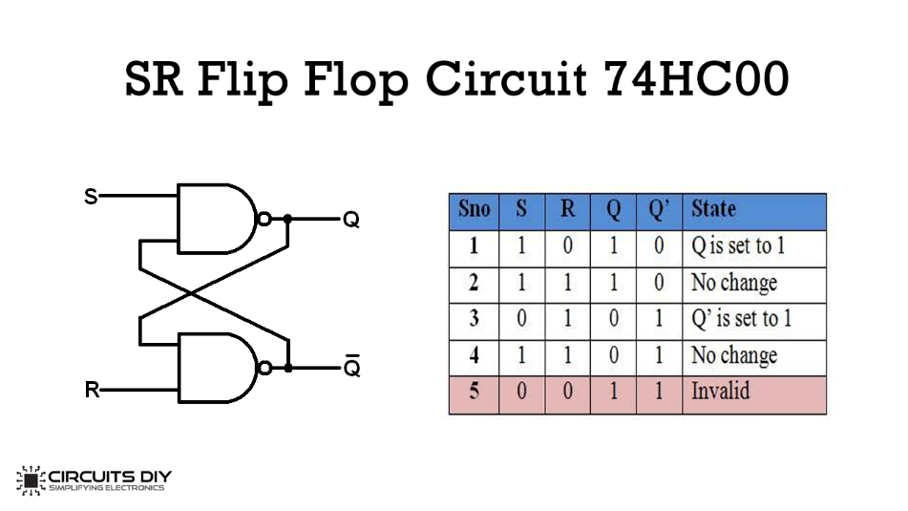

* J-K正反器

J-K正反器是R-S正反器的改良型,也是用途最廣泛的正反器。

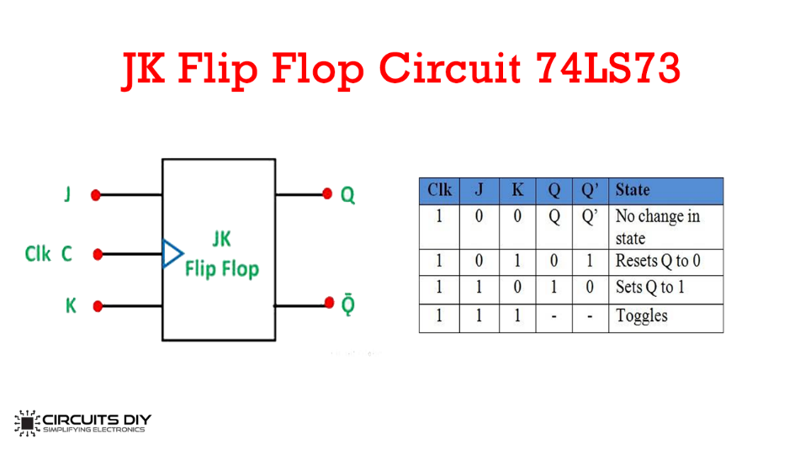

* D型正反器

D型正反器專門用來儲存資料.每當時序脈波控制端輸入一個脈波時,D輸入端之狀態就傳到輸出端Q;沒有時序派波輸入時,輸出與輸入之間互相隔離,輸出端之狀態保持不變。

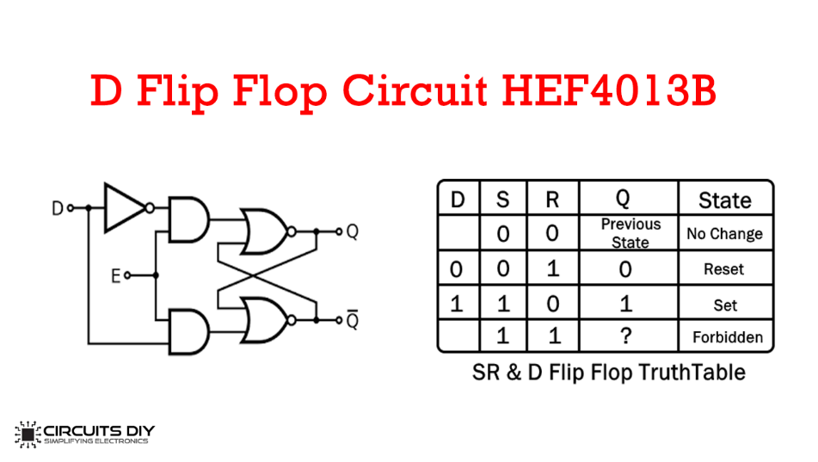

* BCD碼的認識

二進碼十進數(Binary-Coded Decimal，簡稱BCD編碼)是一種二進制的數字編碼形式。這種編碼形式利用了四個位元來儲存一個十進位的數碼，使二進制和十進制之間的轉換得以快捷的進行。

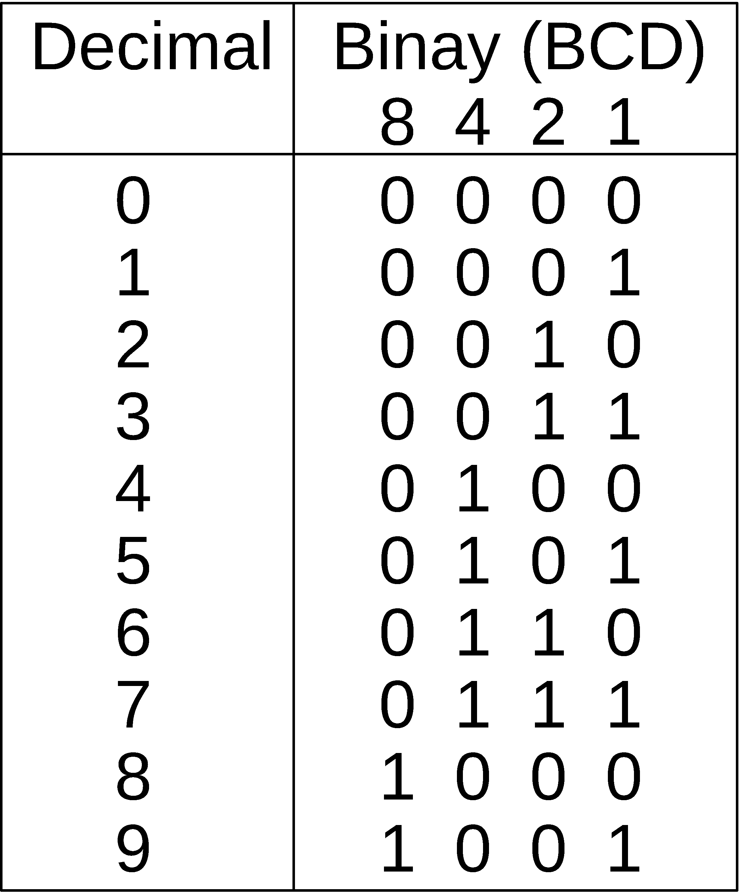

# 實驗儀器

(小標題請自行增減)

* 1. **電源供應器**
  2. **三用電表**

# 實驗元件

(小標題請自行增減)

* 1. **CD4011B**
  2. **SN7400**
  3. **SN7490**
  4. **麵包板**
  5. **單芯線**
  6. **電阻**
  7. **二極體**
  8. **開關**